Manual de Instrução do Usuário

1º Acessar o Sistema;

2º Cadastrar Clientes;

3º Cadastrar Atendentes;

4º Configurar Pontuação;

5º Configurar Brindes;

6º Pontuar Clientes;

6º Utilizar Pontos do Cliente;

7º Estornar Pontos do Clientes;

8º Auto Pontuação de Clientes;

1º Acessar o Sistema;

Precisa usar seu browser e acessar o sistema WEB da Leal Brasil através de

[www.lealbrasil.com.br](http://www.lealbrasil.com.br);



A seguinte tela aparecerá:

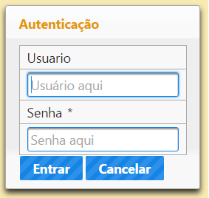

Em usuário: Informe seu CPF ou CNPJ do seu estabelecimento;

Em senha: Informe uma senha que deverá ser cadastrada **com 8 dígitos**;

Click no botão Entrar;

Aparecera a seguinte tela: caso haja mais de um perfil.

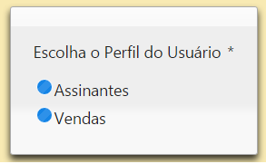

Caso apareça, escolha o perfil que deseja usar.

Então logo em seguida aparecerá a tela principal;

Que compõe dos seguintes menus acessíveis para o estabelecimento e alguns para o atendente:

Cadastros;

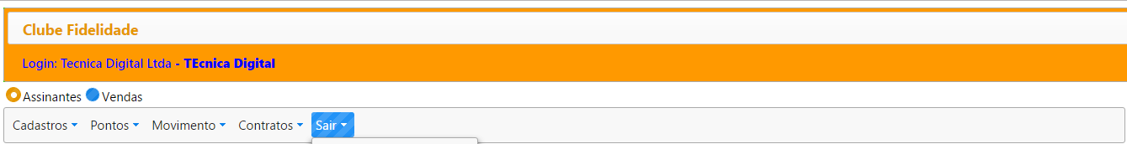 Pontos;

Movimento;

Click em Menu 🡪Cadastros/Pessoas/Clientes;

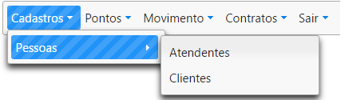

2º Cadastrar Clientes/3º Cadastrar Atendentes

A tela de Cadastro de atendentes e clientes são iguais o que muda é apenas o perfil;

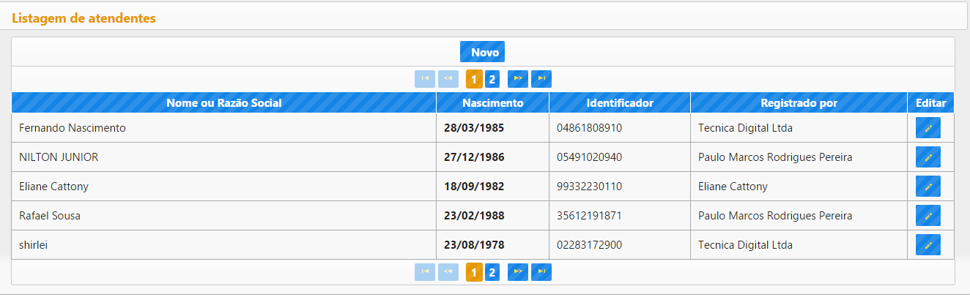

Esta é a tela com a relação de clientes cadastrados no seu estabelecimento;

Nela temos dois tipos botões:

Novo 🡪 (acima) para cadastrar um novo cliente;

Editar 🡪 (canto direito da relação de clientes) para alterar o cadastro de um cliente;

Botão Novo: Ao clicar aparecerá a seguinte tela:

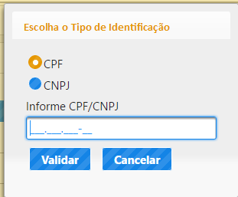

Tela de informação de CPF/CNPJ:

Nesta tela eu escolho qual será o tipo do documento(CPF ou CNPJ) e inform o nº do CPF ou CNPJ. Clico no botão validar.

Ao Validar o sistema irá localizar se já existe um cadastro com o CPF ou CNPJ.

Caso exista: o sistema abrirá o formulário com os dados do cliente;

*Um Cliente se cadastra apenas uma vez em qualquer estabelecimento. Uma vez cadastrado em um estabelecimento, quando seu CPF ou CNPJ for informado no seu estabelecimento, o sistema busca seus dados e ele apenas passa a ter vinculo com seu estabelecimento;*

Caso não exista: o sistema abrirá o formulário com os dados em branco para cadastrar um novo cliente;

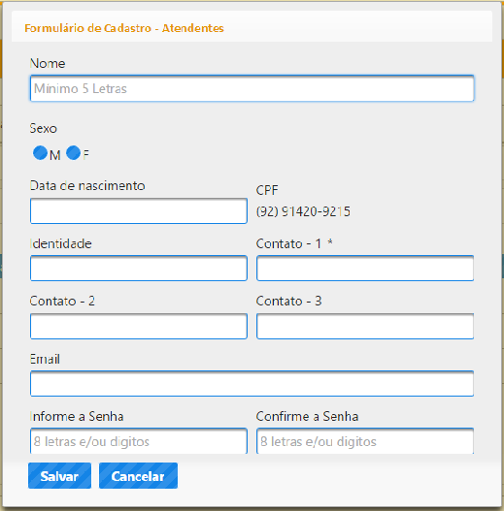

No Cadastro, procure cadastrar a Data de nascimento, telefone de contato e email pois esses dados serão importantes para trabalhar suas promoções posteriores;

Contato -1 é obrigatório;

Senha e confirma senha: deverá ser cadastro no **mínimo 8 caracteres**;

Click no botão salvar;

Para o botão editar, aparecerá esta mesma tela com os dados do cliente que deseja editar.

3º Cadastrar Atendentes;

Click em Menu 🡪Cadastros/Pessoas/atendentes.



O restante é exatamente como se cadastra o cliente;

4º Configurar a Pontuação:

Click em Menu 🡪Pontos/Configuração de pontuação

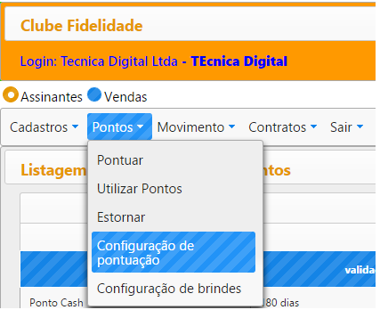

A seguinte tela se abrirá:

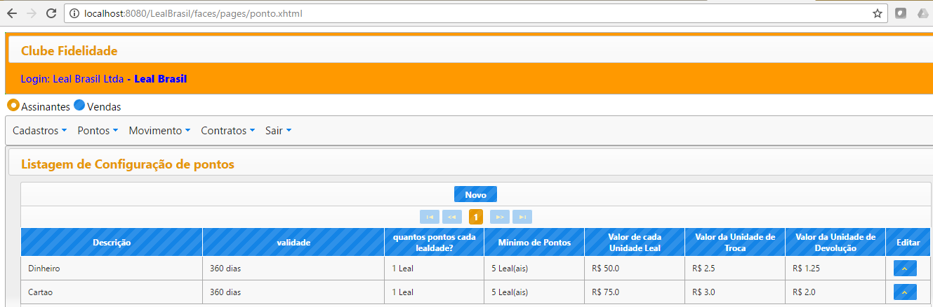

Há duas opções: Botão novo para uma adicionar um novo padrão de pontuação

Ou botão editar no canto direito da relação de pontuações(aparecerá somente se houver ao menos uma pontuação configurada);

O seguinte formulário será exibido:

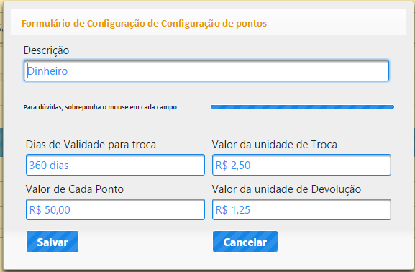

Descrição: informe o título da pontuação: Ex: Clientes VIPS, Distribuidores, Pontos em Dinheiro entre outros;

Dias de validade para troca: informe quanto tempo o cliente tem para usar o primeiro ponto que ele pontuou: exemplo hoje: 22/10/2016 validade de dias do ponto 360 dias... quando você pontua o cliente na data de hoje, caso ele não utilize o ponto, no dia 18/10/2017 este ponto não terá mais validade.

Valor de Cada Ponto: Informe aqui, qual o valor mínimo o cliente deverá gastar no seu estabelecimento para pontuar 1 ponto.

Valor da unidade de Troca. Utilize valor unidade de troca no lugar de pontos caso você deseje que o usuário possa no lugar de contabilizar pontos, contabilize valor de descontos que ele estará acumulando no estabelecimento.

Click no botão salvar ou cancelar;

O botão editar no lado direito da tela de listagem de configuração de pontos tem a função de abrir este mesmo formulário para alterar algum dado da pontuação que já foi configurada.

5º Configurar Brindes;

Click em Menu 🡪Pontos/Configuração de brindes

A seguinte tela se abrirá:

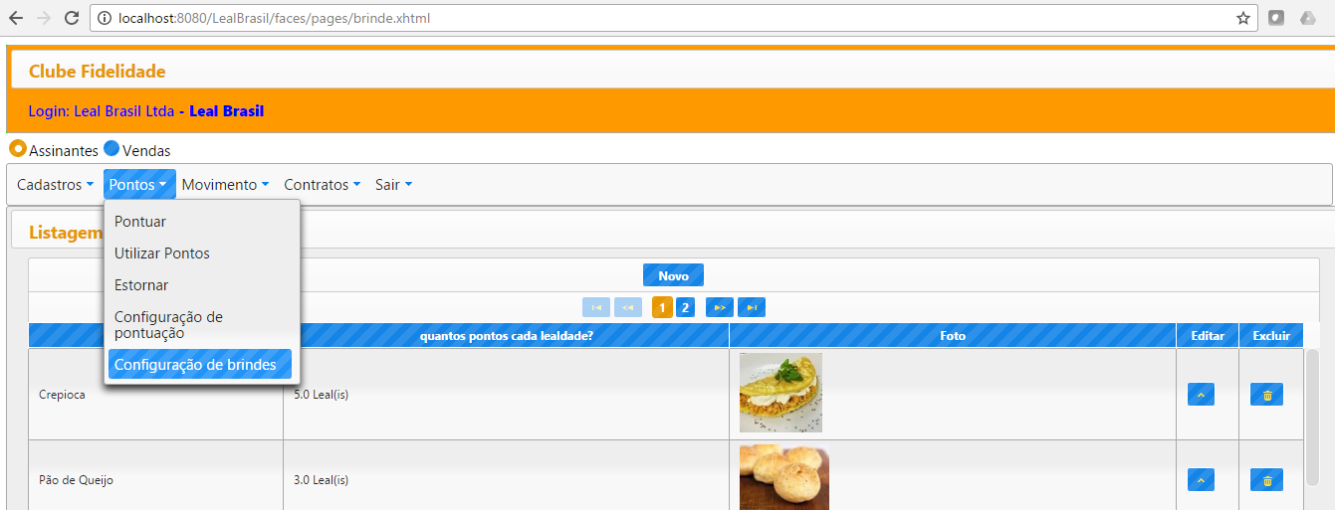

Há duas opções: Botão novo para uma adicionar um novo brinde

Ou botão editar no canto direito da relação de brindes(aparecerá somente se houver ao menos um brinde configurado);

O seguinte formulário será exibido:

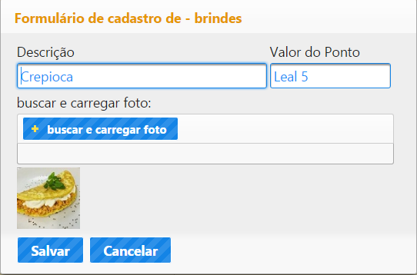

Descrição: informe a descrição do brinde;

Valor do Ponto: **O LEAL** é a nossa moeda eletrônica... neste espaço você deve informar a quantidade mínima de pontos que o cliente precisa atingir para trocar seus pontos por este brinde.

No botão buscar e carregar foto, ao clicar você consegue adicionar uma imagem **OBRIGATORIAMENTE JPEG** para ser exibida para o seu cliente quando ele for checar os seus pontos em seu estabelecimento.

Click no botão salvar ou cancelar;

6º Pontuar Clientes;

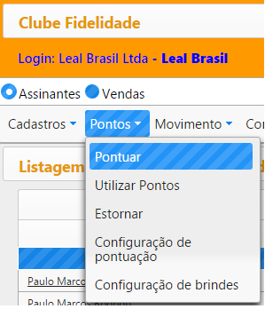Click em Menu 🡪Pontos/Pontuar

Aparecerá a seguinte tela:

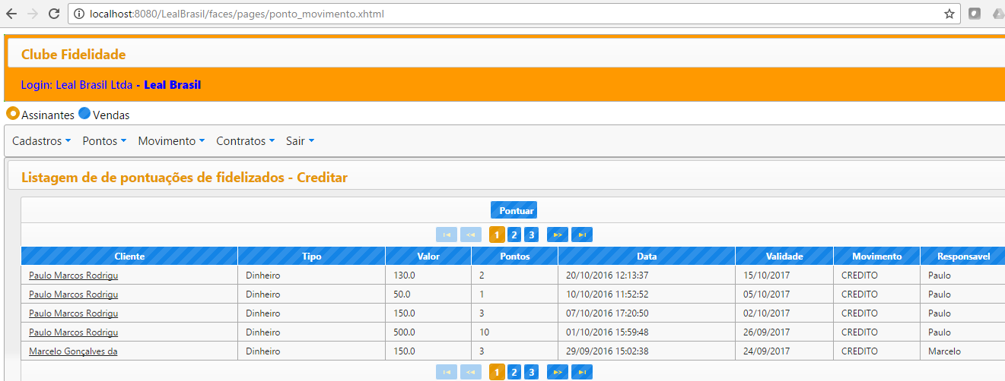

**Está será a principal de de uso por você.**

Pois nesta tela você irá pontar o seu cliente:

Clicando no botão pontuar irá aparecer o seguinte formulário:

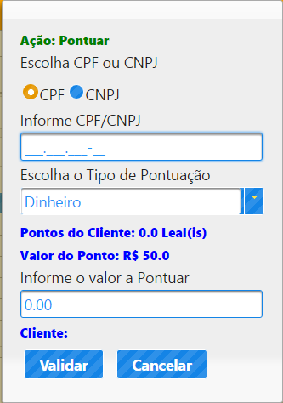

Escolha CPF se for cliente pessoa física ou escolha CNPJ se for uma empresa;

Informe o CPF ou CNPJ.

Ao informar o cpf ou cnpj o sistema irá buscar os dados do cliente:

Caso exista será exibido o seu nome abaixo;

Caso não existe será aberto um formulário parecido com o de cadastro de clientes e atendentes mostrado anteriormente. O que diferencia este formulário de cadastro daquele, é o fato de não ter o cadastro da senha do cliente.

***Obs caso o cliente queira cadastrar a senha, deverá ser feito o cadastro ou alteração através do menu Cadastro/Pessoas/Clientes;***

No caso de estar cadastrado o nome do cliente aparecerá logo abaixo como indicado na seta em azul:

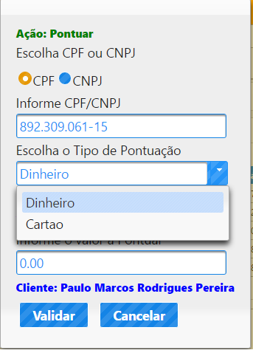

Escolha o tipo de pontuação conforme foi configurado do cadastro de configuração de pontuações. Como acima na indicado na outra seta em preto: Dinheiro ou Cartao

Veja nas que na seta em preto irá mostrar o somatório atual de pontuação do cliente;

Veja que na seta em azul irá mostrar quanto o cliente precisa gastar no estabelecimento para pontuar um ponto;

Veja que logo a baixo na seta em verde também estará a validade desta pontuação:

Logo abaixo, informe o valor que o cliente gastou no estabelecimento e click em validar;

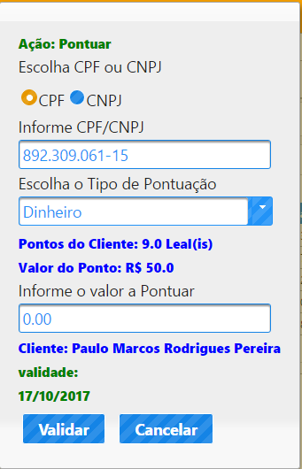

Ao clicar em validar aparecerá a seguinte mensagem:

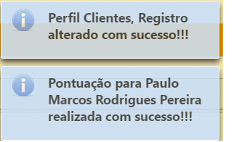

Obs: Esta tela não fecha após ocorrer a validação: esta finalidade é para caso queira continuar validando outros clientes, não precise clicar no botão pontuar novamente;

A tela a seguir é para o cadastro rápido de clientes cujo cpf ou cnpj não se encontra na base de dados. Os procedimentos são parecidos com o cadastro de clientes informados anteriormente.

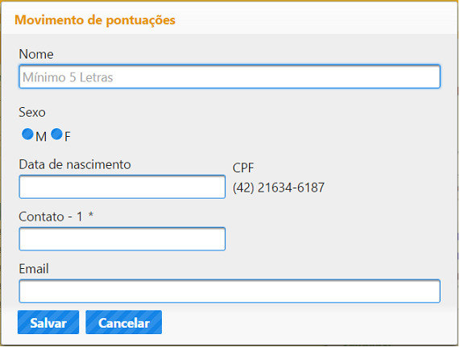

**6º Utilizar Pontos do Cliente / 7º Estornar Pontos do Clientes;**

Click em Menu 🡪Pontos/Utilizar pontos ou / Estornar

Obs: usar o estorno significa que quando um usuário lançou uma pontuação errada ele não pode corrigir mas pode retirar os mesmos pontos(estornando) os pontos errados que ele lançou.

Para isso click no botão utilizar ou estornar que se encontra no **mesmo local do botão pontuar** quando você chama o formulário de pontuação.

O procedimento é parecido com o de pontuar o cliente. O diferencial é que você apenas quantos pontos estará utilizando ou estornando. Click no botão validar e aparecerá uma mensagem informando que o estorno foi realizado com sucesso.

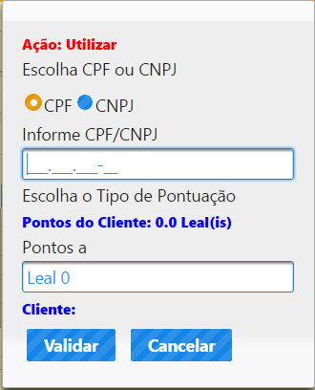

Clicando no nome do cliente, conforme indicado na seta abaixo, você consegue abrir a tela de histórico deste cliente:

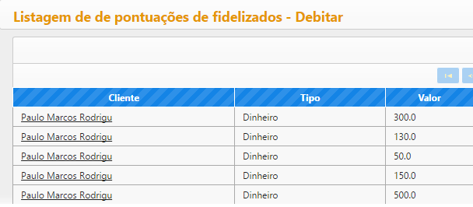

A seguinte tela se abrirá:

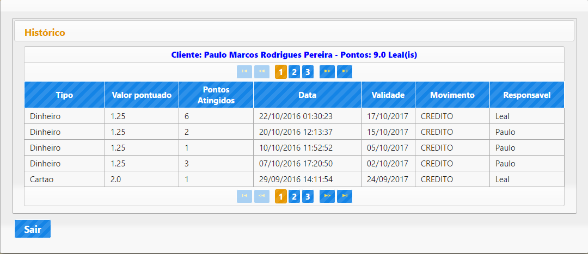

Nesta tela está o histórico pontos do cliente e na seta indicada acima está o somatório de pontos atuais e válidos do cliente.

**8º Auto pontuação;**

A finalidade desta tela é fazer com que o cliente se auto pontue nos estabelecimentos que configuraram o sistema para utilizar a auto pontuação:

A auto pontuação é uma pré pontuação que só será aceita após a validação do estabelecimento.

Este processo será muito utilizado em estabelecimentos onde existem uma grande rotatividade de pessoas de forma rápida, ajudará a não interromper o fluxo de pessoas junto ao caixa;

É feito da seguinte maneira:

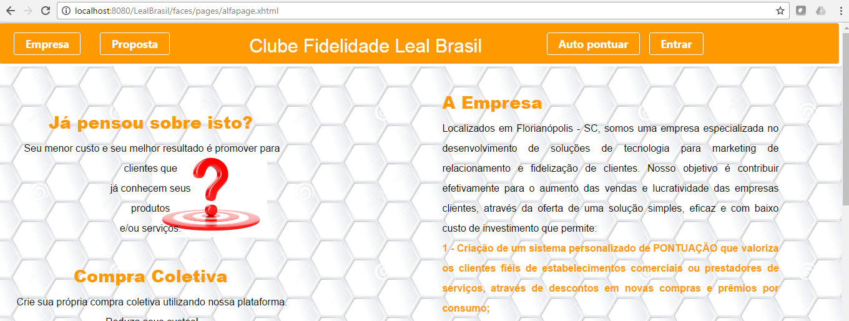Na tela principal do sistema**, click em auto pontuar** conforme indicado abaixo:

A seguinte tela se abrirá:

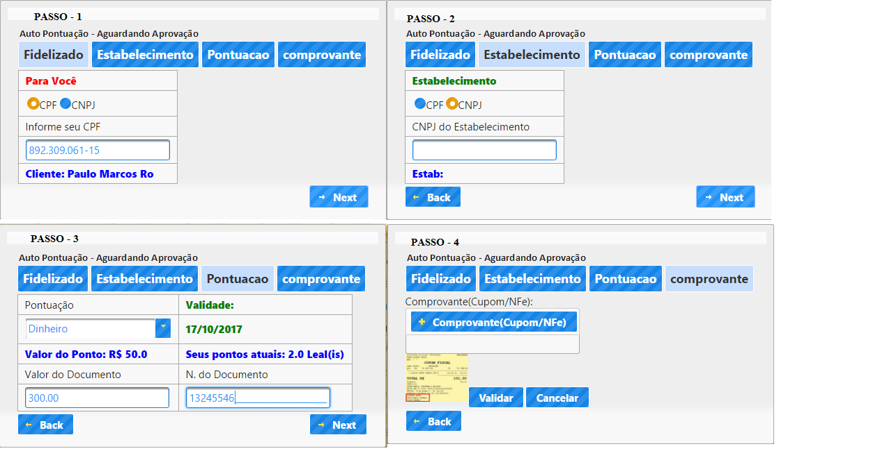

Passo – 1 – Informe o cpf ou cnpj cliente(no caso ele mesmo informa) caso não esteja cadastrado, uma tela se abrirá, igual a do cadastro de cliente dentro do sistema de fidelização.

Passo – 2 Informe o cnpj do estabelecimento(o cliente deverá ter o cupom ou algo parecido)

Passo – 3 Informe o valor que você gastou no estabelecimento e informe o número do documento que comprova esta pontuação(ex: número do cupom fiscal)

Passo – 4 você poderá anexar o comprovante(a imagem do cupom fiscal ou outro)

Passo – 5 click em validar:

Obs: o cliente poderá fazer a auto pontuação pelo celular. Entrando no site [www.lealbrasil.com.br](http://www.lealbrasil.com.br)

A validação da pontuação somente ocorrerá após aprovação do estabelecimento.